# COMANDO DA AERONÁUTICA CENTRO LOGÍSTICO DA AERONÁUTICA

|  |  |  |  |
| --- | --- | --- | --- |
|  | **DATAS** | | **CLASSIFICAÇÃO** |
| **EMISSÃO** | **EFETIVAÇÃO** |
|  |  | OSTENSIVA |
| **PLOG0011A** |
| **ASSUNTO** | Homologação de ensaio de controle de qualidade de fornecedor | | |

\

1. **DISPOSIÇÕES PRELIMINARES**
   1. FINALIDADE

Descrever as atividades relacionadas ao processo de homologação de ensaio de fornecedor para atestar a qualidade de seus produtos.

* 1. ÂMBITO

Esta norma, de observância obrigatória, aplica-se à Subdivisão de Qualificação (NQUA) e Comissão Técnica constituída de integrantes da Subdivisão Técnica (NTEC) do Centro Logístico da Aeronáutica (CELOG).

* 1. PROCESSOS RELACIONADOS
     1. MACROPROCESSO

PLOG0013 – Confecção de RTL para ressuprimento de material nacionalizado.

* + 1. SUBPROCESSOS

NÃO HÁ

* 1. CONCEITUAÇÕES
     1. CELOG – Centro Logístico da Aeronáutica
     2. DCN – Desenho da Comissão de Nacionalização
     3. NQUA – Subdivisão de Qualificação (alterar nomenclatura material carga, fazer publicação de designação, etc)
     4. NTEC – Subdivisão Técnica
     5. NTCP – Seção de Controle do Pedido
     6. NTCQ – Seção de Controle da Qualidade do Produto
     7. RT – Responsável Técnico

1. **DIAGRAMA DE PROCESSO**

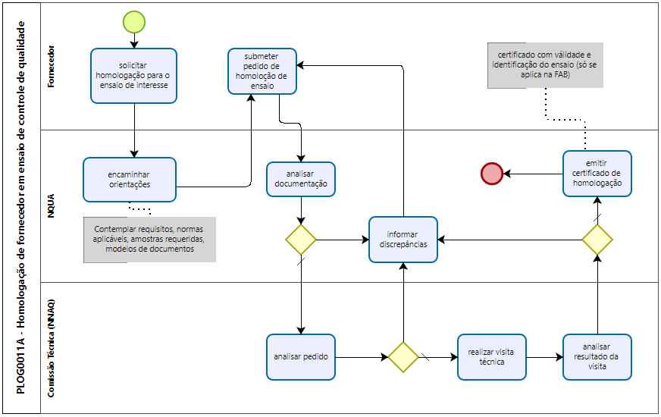

1. **DESCRIÇÃO RESUMIDA**
   1. Tendo em vista a terceirização da atividade de Controle de Qualidade dos Produtos Nacionalizados, e considerando a especificidade dos ensaios para Qualificação dos Produtos Nacionalizados, e a eventual indisponibilidade comercial de alguns deles, faz-se necessário estabelecer uma metodologia para que o fornecedor da Nacionalização possa realizar-los por meios próprios.
   2. A Nacionalização disponibilizará aos Fornecedores Cadastrados uma lista de ensaios utilizados para qualificação de produtos nacionalizados.
   3. A partir da manifestação documentada do fornecedor sobre os ensaios de interesse para homologação, a Nacionalização indicará as normas, requisitos, modelos de documentos, amostras, entre outros a que deverão atender ao Pedido de Homologação de Ensaio de Controle de Qualidade de Produto.
   4. Por fim, cumprindo-se os requisitos, o fornecedor se homologará para execução de ensaios de qualificação de produto nacionalizado a serem fornecidos à FAB.
2. **ATIVIDADES DO PROCESSO**
   1. SOLICITAR HOMOLOGAÇÃO PARA O ENSAIO DE INTERESSE
      1. A solicitação do FORNECEDOR com a finalidade de se homologar como apto a realizar ensaios em materiais nacionalizados pela NNAQ deve ser realizada utilizando o modelo do anexo A.
      2. A documentação produzida deve ser encaminhada por carta para a NNAQ ou por outro meio pré-definido entre o FORNECEDOR e a NNAQ.
   2. ENCAMINHAR ORIENTAÇÕES
      1. A NQUA, de posse da documentação recebida, deverá emitir orientações quanto aos procedimentos a serem realizados pelo FORNECEDOR para viabilizar sua homologação.
         1. Esta condição se aplica para os ensaios listados no anexo B.
   3. SUBMETER PEDIDO DE HOMOLOGAÇÃO DE ENSAIO
      1. A partir das orientações da NQUA, o FORNECEDOR deve apresentar o(s) Pedido(s) de Homologação de Ensaios(s) contendo toda a documentação demonstrativa de cumprimento aos requisitos, contemplando: a) competência de pessoal técnico para execução e qualificação dos ensaios, b) os meios materiais a serem utilizados, c) as normas e legislaçoes aplicáveis, d) a metodologia de trabalho, e e) documentações comprovantes de aceitação dos ensaios de interesse decorrentes de relações comerciais exógenas à FAB.
   4. ANALISAR DOCUMENTAÇÃO
      1. A NQUA deverá verificar a completitude dos documentos recebidos, reportando ao FORNECEDOR a eventual necessidade de complemento ou correções na documentação recebida.
      2. A NQUA deverá manter um arquivo de toda recebida e produzida ao longo do processo, disponibilizando cópia desses documentos na pasta da NNAQ na intraer, conforme:

NNAQ 🡪 NQUA 🡪 Chefia 🡪 Homologação 🡪 Ensaios 🡪 ID do processo

* + 1. Uma vez que a documentação seja considerada completa pela NQUA, a mesma deverá compor Comissão Técnica (COTEC), composta por engenheiros da NNAQ, visando analisar o pedido.
  1. ANALISAR PEDIDO
     1. A COTEC deverá analisar tecnicamente a documentação prevista pela NQUA e disponibilizada pelo FORNECEDOR de forma a atender os requisitos previstos para a homologação.
     2. A COTEC deverá analisar amostras e outros materiais previstos pela NQUA para serem entregues pelo FORNECEDOR como forma de demonstração de capacitade.
  2. INFORMAR DISCREPÂNCIAS/APROVACÃO DO PEDIDO
     1. Todas as discrepâncias identificadas e corrigidas ao longo do processo devem ser remetidas para a NQUA.
     2. A NQUA deve realizar interações junto ao FORNECEDOR visando a resolução das discrepâncias identificadas.
     3. Pela aprovação do pedido, a COTEC indicará a necessidade de visita técnica, bem como de requisitos a serem verificados *in loco,* indicando que o FORNECEDOR deverá agendar visita técnica.
  3. REALIZAR VISITA TÉCNICA
     1. O fornecedor, pela adequação de condições para cumprimentos de requisitos apontados, interage para agendamento de uma visita técnica da COTEC.
     2. A COTEC deverá realizar visita técnica às instalações fabris do FORNECEDOR para averiguação de disponibilidade de máquinas e equipamentos necessários à execução do ensaio, acompanhamento de demonstração de execução do(s) ensaio(s) de interesse, e verificação *in loco* de requisitos pertinentes apontados na Aprovação do Pedido.
  4. REGISTRAR O RESULTADO DA VISITA
     1. A COTEC deverá registrar o resultado da visita, disponibilizando-o para a NQUA.
  5. EMITIR CERTIFICADO DE HOMOLOGAÇÃO
     1. Uma vez que o FORNECEDOR seja considerado apto na realização do ensaio, a NQUA deve emitir certificado de homologação, conforme anexo C, especificando o ensaio homologado, a data de emissão e o prazo de validade de 1 (um) ano a partir da sua emissão.
     2. Se o FORNECEDOR encaminhar pedido de renovação do certificado previamente à sua data de validade, considera-se o seguinte:
        1. 1ª renovação: validade passa a ser de 2 (dois) anos;
        2. 2ª renovação e posteriores: validade passa a ser de 4 (quatro) anos;
     3. A não renovação do certificado previamente à sua data de validade implica na emissão de novo certificado válido por 1 (um) ano, o qual pode ser renovado conforme informado.
     4. Um certificado, cuja validade tenha expirado, pode ser renovado se a solicitação de renovação for anterior à sua validade.
     5. O FORNECEDOR deve considerar que o certificado é para uso exclusivo no âmbito da FAB e para fornecimento de material nacionalizado.

1. **DISPOSIÇÕES FINAIS**
   1. O presente processo entrará em vigor na data de sua efetivação.
   2. O presente processo não substitui processo anterior.
   3. Os casos não previstos neste processo serão resolvidos pelo Chefe da NNAQ.

Elaborado por:

ÉDER DOS SANTOS **GALDIANO** Cap Eng

Chefe da Subdivisão de Qualificação

Revisado por:

**DENIS** PIRTTIAHO CARDOSOCel Eng

Chefe da Divisão de Nacionalização e Qualificação

Visto:

**DENIS** PIRTTIAHO CARDOSO Cel Eng

Chefe da Divisão de Nacionalização

Aprovo:

Brig Ar **RODRIGO** FERNANDES SANTOS

Diretor do CELOG

**ANEXO A – REQUERIMENTO PARA HOMOLOGAÇÃO EM ENSAIO DE CONTROLE DE QUALIDADE**

1. **FORNECEDOR**

|  |  |  |  |  |  |  |
| --- | --- | --- | --- | --- | --- | --- |
| RAZÃO SOCIAL: | | | | | | |
| TEL: (0xx) xxxx-xxxx | FAX: (0xx) xxxx-xxxx | | E-MAIL: | | HOMEPAGE: | |
| ENDEREÇO DO ARMAZÉM/PAIÓIS/OUTROS: | | | | | | |
| BAIRRO: | | CIDADE: | | CEP: | | UF: |

1. **ENSAIO DE INTERESSE**

|  |
| --- |
| (vide relação no anexo B) |

1. **QUALIFICAÇÃO DE PESSOAL TÉCNICO**

|  |  |  |
| --- | --- | --- |
| **RESPONSÁVEL TÉCNICO** | **QUALIFICAÇÃO TÉCNICA** | **CREA** |
|  |  |  |
|  |  |  |

1. **MEIOS MATERIAIS**

|  |  |  |
| --- | --- | --- |
| **EQUIPAMENTO** | **CARACTERÍSTICAS PERTINENTES** | **VENCIMENTO DA CALIBRAÇÃO** |
|  |  |  |
|  |  |  |
|  |  |  |

1. **NORMAS E LEGISLAÇÕES ATENDIDAS**

|  |
| --- |
| * Exemplos: * ASTM E 10 * ASTM E18 * ASTM E 92 * ASTM E 384 * ASTM E 140 * ASTM A 956/2006 * ABNT NBR NM ISO 6507-1 * ABNT NBR NM ISO 6506-1 * ABNT NBR NM ISO 6508-1 * ABNT NBR NM 188-1 * DIN EN 1706 * DIN 50133 * DIN 50190-1 * DIN 50190-2 * DIN 50190-3 * NORSOK M-601 * SAE J 419 * SAE J 121 * SAE J 423 |

**ANEXO B – LISTA DE ENSAIOS DE CONTROLE DE QUALIDADE**

1. MATERIAIS METÁLICOS
   1. Dureza Rockwell;
   2. Dureza Brinell;
   3. Dureza Vickers;
   4. Metalografia por microscopia, incluindo preparação de amostra, reagentes;
   5. Identificação de liga metálica (composição química) por espectroscopia ou demais métodos;
   6. Verificação de anodização;
   7. Ensaio de fragilização por hidrogênio;
   8. Ensaio para verificação de queima de retífica.
2. MATERIAIS POLIMÉRICOS
   1. Identificação de polímeros por espectroscopia do infravermelho;
   2. Identificação de polímeros por termogravimetria;
   3. Identificação de polímeros por calorimetria diferencial (DSC);
   4. Envelhecimento térmico em meios específicos conforme normas aplicáveis;
   5. Dureza Shore;
   6. Ensaio de deformação permanente;
   7. Ensaios de variação de volume;
   8. Ensaio de inflamabilidade.
3. FORMA
   1. Medição com paquímetro;
   2. Medição com micrômetro;
   3. Medição de diâmetro primitivo de rosca;
   4. Medição com máquina de medição tridimensional;
   5. Medição de diâmetro de anéis de vedação;
   6. Medição espessura de camada;
   7. Medição de rugosidade;
   8. Medição tridimensional;
   9. Inspeção por ultrassom;
   10. Inspeção por boroscopia.
4. FUNÇÃO
   1. Tração/compressão uniaxial estático;
   2. Tração/compressão uniaxial dinâmico;
   3. Ensaios de tração / compressão;
   4. Ensaio de cisalhamento;
   5. Névoa salina;
   6. Ensaio de torque / torção.

**ANEXO C – CERTIFICADO DE HOMOLOGAÇÃO DE ENSAIO**



**MINISTÉRIO DA DEFESA**

COMANDO DA AERONÁUTICA

CENTRO LOGÍSTICO DA AERONÁUTICA

CERTIFICADO Nº 01/NNAC/001

Protocolo COMAER n º 00000.000000/0000-00

Certifico, para fins de recebimento qualitativo de Produto Aeronáutico de Emprego Militar, que a empresa ......................... dispõe de capacidade para execução dos ensaios de controle de qualidade: a)...... b)....., c)....., etc., cujos resultados serão aceitos para avaliação de conformidade do produto nacionalizado quanto aos requisitos de projeto aplicáveis, na contratação exclusiva com a FAB.

O presente certificado possui a validade de ........... ano(s) a contar da data da sua assinatura.

São Paulo, XX de XXXX de 20XX.

Brig Ar XXXXX XXXXX

Diretor do CELOG